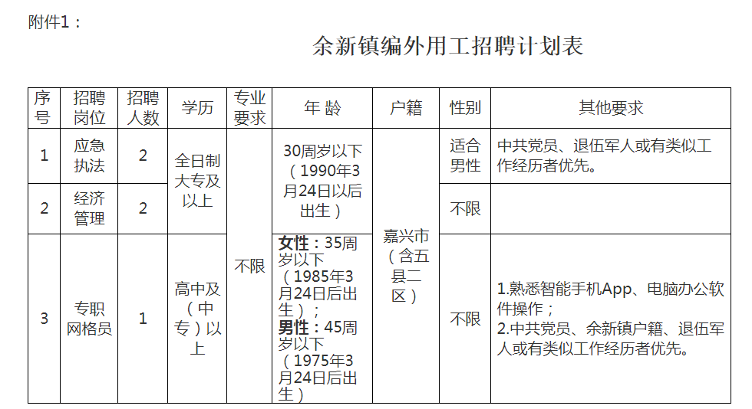

附件2
余新镇招聘编外用工人员报名表
姓 名 |  | 身份证号 |  |  |  |  |  |  |  |  |  |  |  |  |  |  |  |  |  |  | 照片
民 族 |  | 性 别 |  |  |  |  |  |  | 出生年月日 |  |  |  |  |  |  |  |  |  |  |  | 照片
学 历 |  | 学历取得时间 |  |  |  |  |  |  | 政治面貌 |  |  |  |  |  |  |  |  |  |  |  | 照片
学 位 |  | 学位取得时间 |  |  |  |  |  |  | 籍 贯 |  |  |  |  |  |  |  |  |  |  |  | 照片
专业技术资格/职业（执业）资格 |  |  |  |  |  |  |  |  | 取得时间
毕业院校
毕业时间 |  |  |  |  |  |  |  | 所学专业
现户籍地址 |  |  |  |  |  |  |  | 现居住地址
移动电话 |  |  | 固定电话 |  |  |  |  |  |  |  |  |  |  | 电子邮箱
报考岗位 | 应急执法岗位（ ） 经济管理岗位（ ） 专职网格员岗位（ ）
工作学习情况 | 学习经历从高中填起
家庭成员（父母、配偶、子女姓名、工作单位及担任职务）
个  人  承  诺 | 以上情况及提供的报名材料均属真实，若有隐瞒、虚报、欺骗等行为，本人愿意承担一切法律后果和责任。  报考人（签名）： 年 月 日

